ПРОДУКТОВЫЙ НАБОР
для детей не льготных категорий (1-4 классов, 5-11 классов)
за период с 31 октября по 30 ноября 2022 года
(за 22 учебных дня)
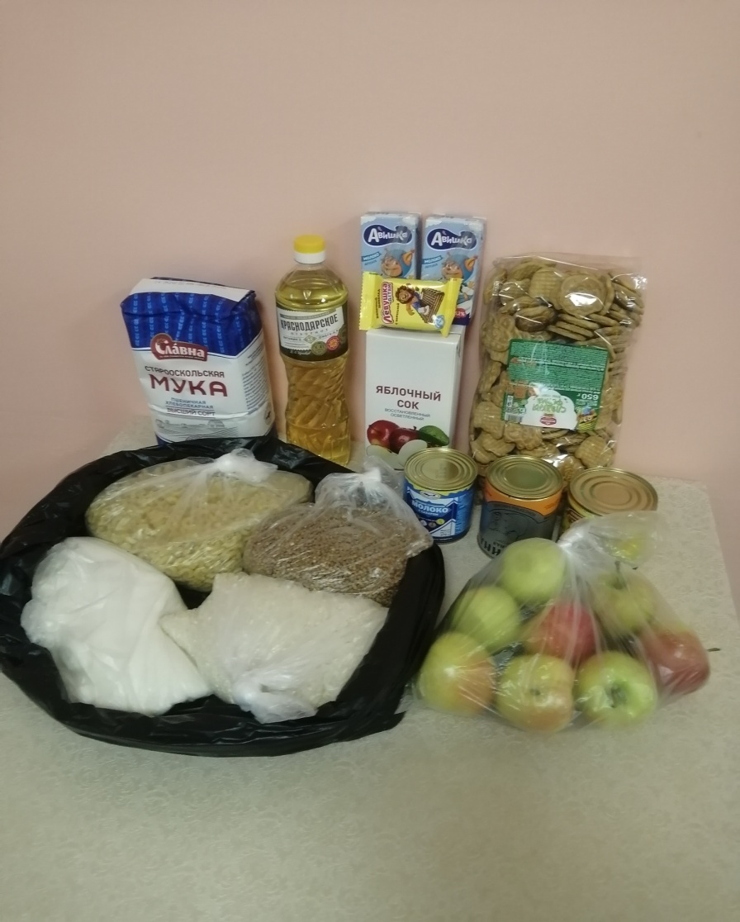
№ п/п | Наименование продуктов питания | объём | Ед. изм.
1 | Изделия макаронные | 1 | кг
2 | Гречневая крупа | 1 | кг
3 | Рисовая крупа | 1 | кг
4 | Свежие фрукты (яблоко) | 1 | кг
5 | Сахар | 1 | кг
6 | Мука (в индивидуальной упаковке) 2 кг | 1 | шт.
7 | Печенье (в индивидуальной упаковке) 0,650 г. | 1 | шт.
8 | Молоко сгущенное 0,375 гр. | 1 | шт.
9 | Кукуруза консервированная 0,425 гр. | 1 | шт.
10 | Масло растительное 0,9 л | 1 | шт.
11 | Сок фруктовый 1 л | 1 | шт.
12 | Консервы мясные ГОСТ (филе свинины) 0,325 гр. | 1 | шт.
13 | Молоко ультропастеризованное 3,2 % 0,2 л | 2 | шт.
14 | Десерт «Левушка детям» | 1 | шт.

ПРОДУКТОВЫЙ НАБОР
для детей льготной категории
за период с 21 ноября по 30 ноября
(за 8 учебных дня)
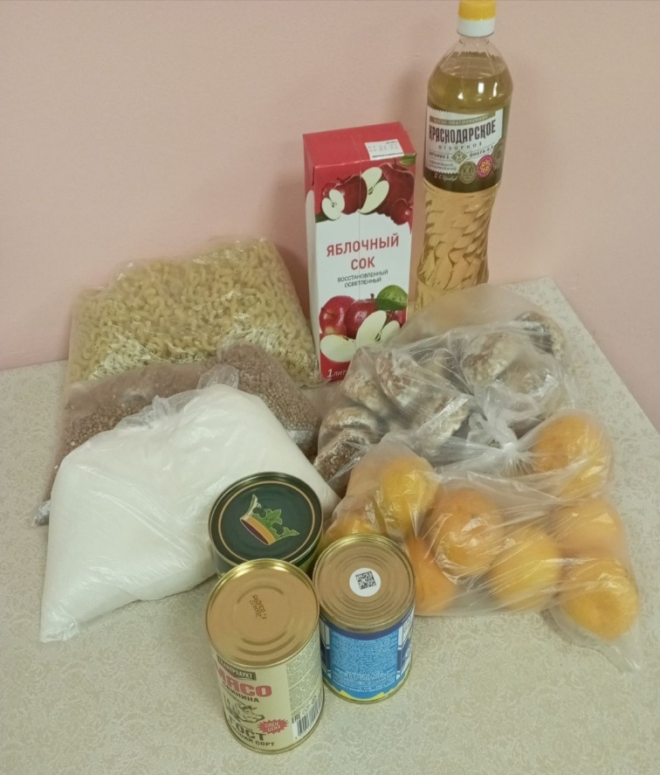

№ п/п | Наименование продуктов питания | объём | Ед. изм.
1 | Изделия макаронные | 1 | кг
2 | Гречневая крупа | 1 | кг
3 | Свежие фрукты (мандарины); | 1 | кг
4 | Сахар 1 кг; | 1 | кг
5 | Кондитерские изделия 1 кг; | 1 | кг
6 | Горошек консервированный 0,425 гр. | 1 | шт.
7 | Молоко сгущенное 0,375 гр. | 1 | шт.
8 | Масло растительное 0,9 л. | 1 | шт.
9 | Мок фруктовый 1 л. | 1 | шт.
10 | Консервы мясные ГОСТ (филе свинины) 0,325 гр. | 1 | шт.

ПРОДУКТОВЫЙ НАБОР
для обучающихся льготных категорий
за период с 31 октября по 20 ноября 2022 года
(за 13 учебных дней)
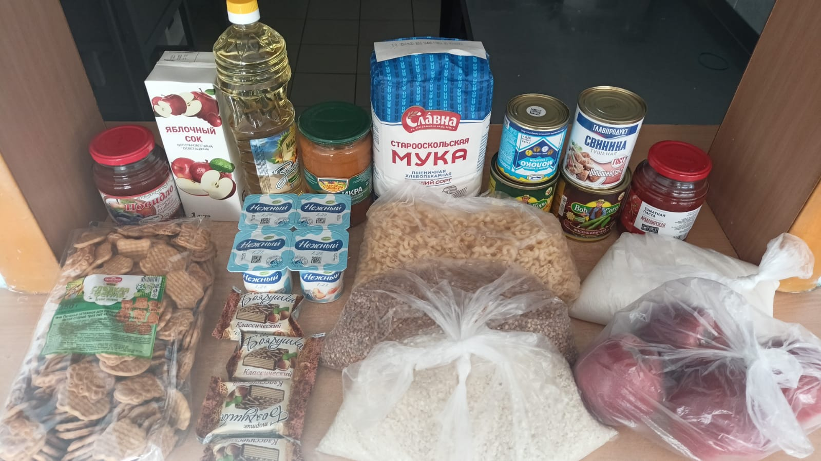
№ п/п | Наименование продуктов питания | объём | Ед. изм.
1 | Изделия макаронные | 1 | кг
2 | Гречневая крупа | 1 | кг
3 | Рисовая крупа | 1 | кг
4 | Свежие фрукты (яблоко) | 1 | кг
5 | Сахар | 1 | кг
6 | Мука (в индивидуальной упаковке) 2 кг | 1 | шт.
7 | Печенье (в индивидуальной упаковке) 0,650 г. | 1 | шт.
8 | Томатная паста 0,500 гр. | 1 | шт.
9 | Молоко сгущенное 0,375 гр. | 1 | шт.
10 | Кукуруза консервированная 0,425 гр. | 1 | шт.
11 | Масло растительное 0,9 л | 1 | шт.
12 | Сок фруктовый 1 л | 1 | шт.
13 | Фасоль консервированная 0,425 гр. | 1 | шт.
14 | Консервы мясные ГОСТ (филе свинины) 0,325 гр. | 1 | шт.
15 | Икра овощная 0,650 гр. | 1 | шт.
16 | Яблочное повидло 0,610 гр. | 1 | шт.
17 | Йогурт «Нежный» 100 гр. | 4 | шт.
18 | Конфета «Боярушка» | 4 | шт.

